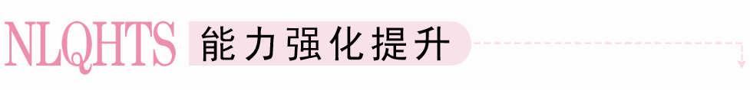
一、选择题
1．一个空间几何体的正视图与侧视图均为全等的等腰三角形，俯视图为一个圆及其圆心，那么这个几何体为( )
A．棱锥 B．棱柱
C．圆锥 D．圆柱
[答案] C
2．已知某空间几何体的三视图如图所示，则此几何体为( )
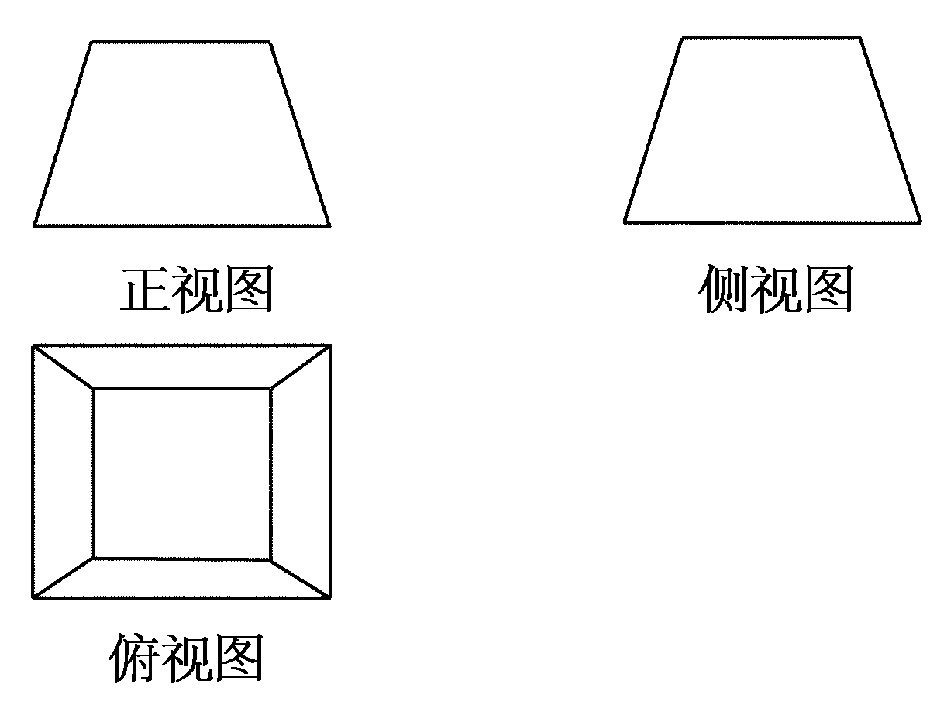
A．圆台 B．四棱锥
C．四棱柱 D．四棱台
[答案] D
3．下列几何体中，正视图、侧视图、俯视图都相同的几何体的序号是( )
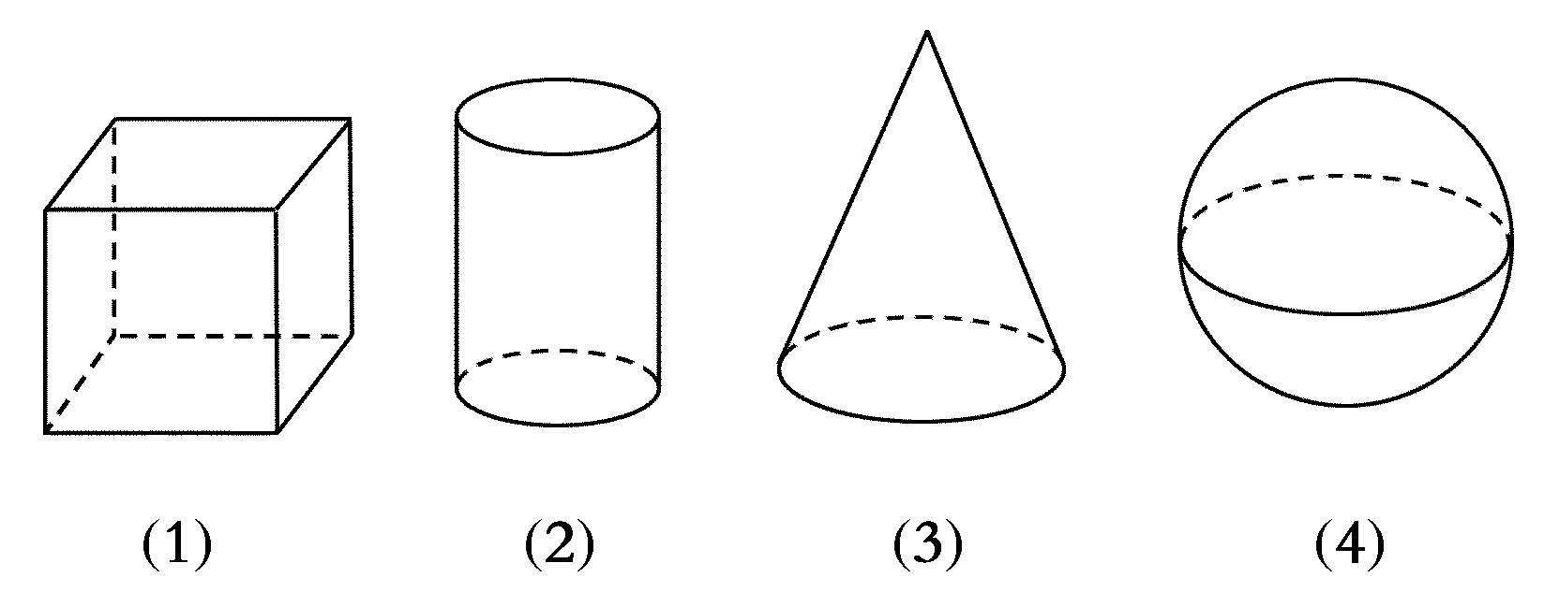
A．(1)(2) B．(2)(3)
C．(3)(4) D．(1)(4)
[答案] D
4．(2012－2013·安徽淮南高三模拟)下列几何体各自的三视图中，有且仅有两个视图相同的是( )
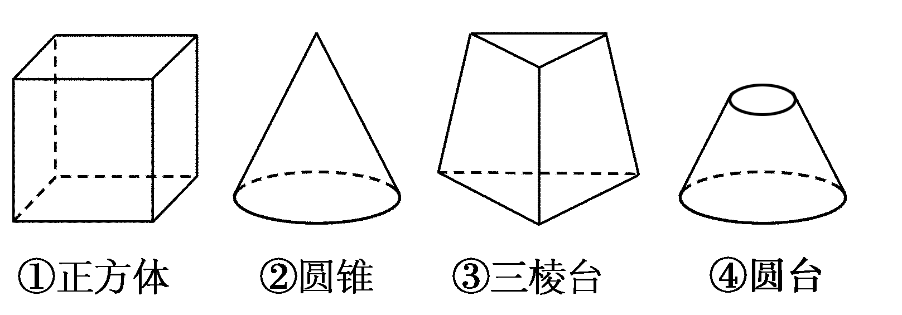
A．①② B．①③ C．①④ D．②④
[答案] D
[解析] ①正方体，三视图均相同；②圆锥，正视图和侧视图相同；③三棱台，三视图各不相同；④圆台，正视图和侧视图相同．
[点评] 熟悉常见几何体的三视图特征，对于画几何体的直观图是基本的要求．
下图是最基本的常见几何体的三视图.
几何体 | 直观图形 | 正视图 | 侧视图 | 俯视图
正方体 | 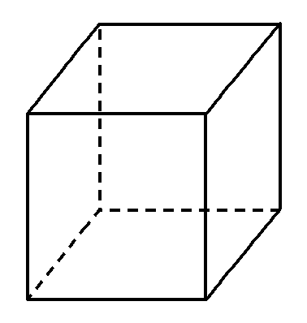 | 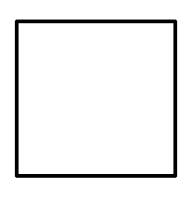
长方体 | 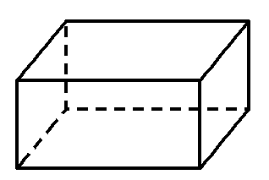 | 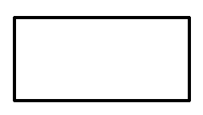 |  | 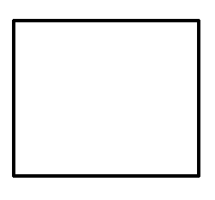
圆柱 | 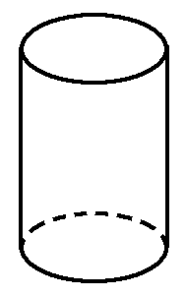 | 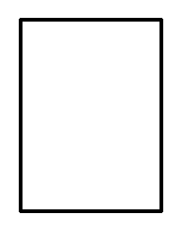 |  | 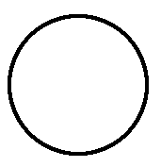
圆锥 | 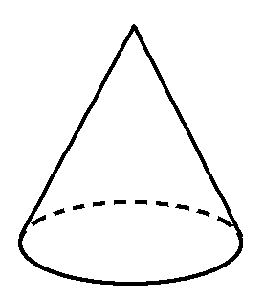 | 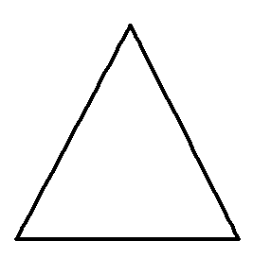 |  | 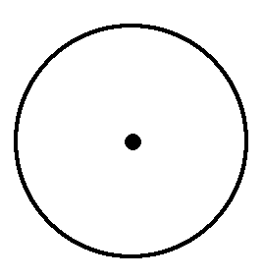
圆台 | 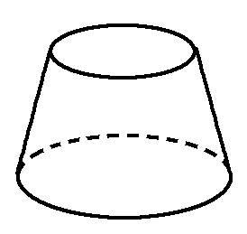 | 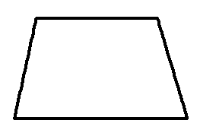 |  | 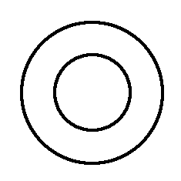
球 | 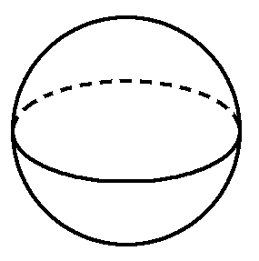 | 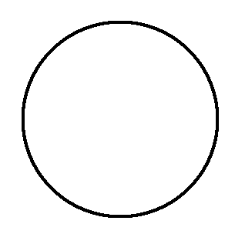
5.如左下图所示的是物体的实物图，其俯视图是( )
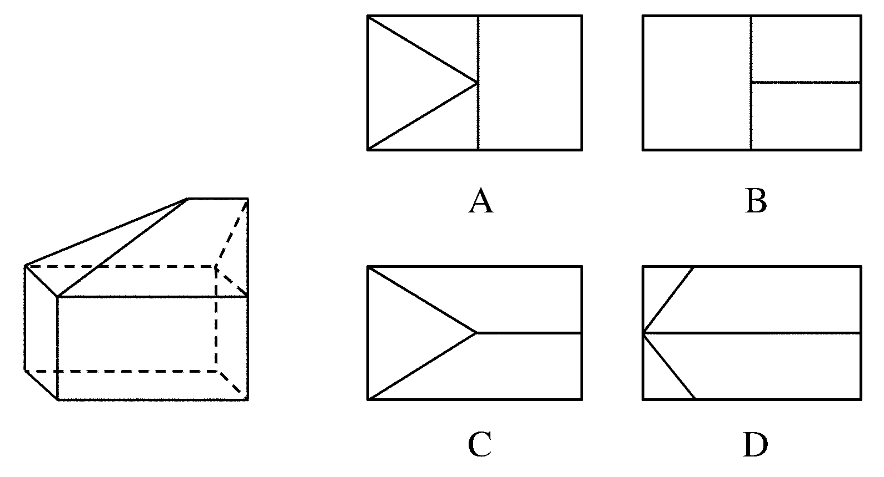
[答案] C
[解析] 结合俯视图的定义，仔细观察，易得答案C.
6．一个几何体的三视图如图，则组成该组合体的简单几何体为( )
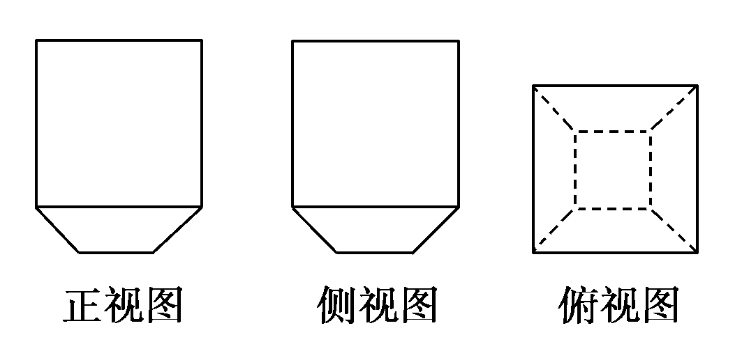
A．圆柱与圆台 B．四棱柱与四棱台
C．圆柱与四棱台 D．四棱柱与圆台
[答案] B
[解析] 该几何体形状如图．上部是一个四棱柱，下部是一个四棱台．
7．如图所示几何体的正视图和侧视图都正确的是( )
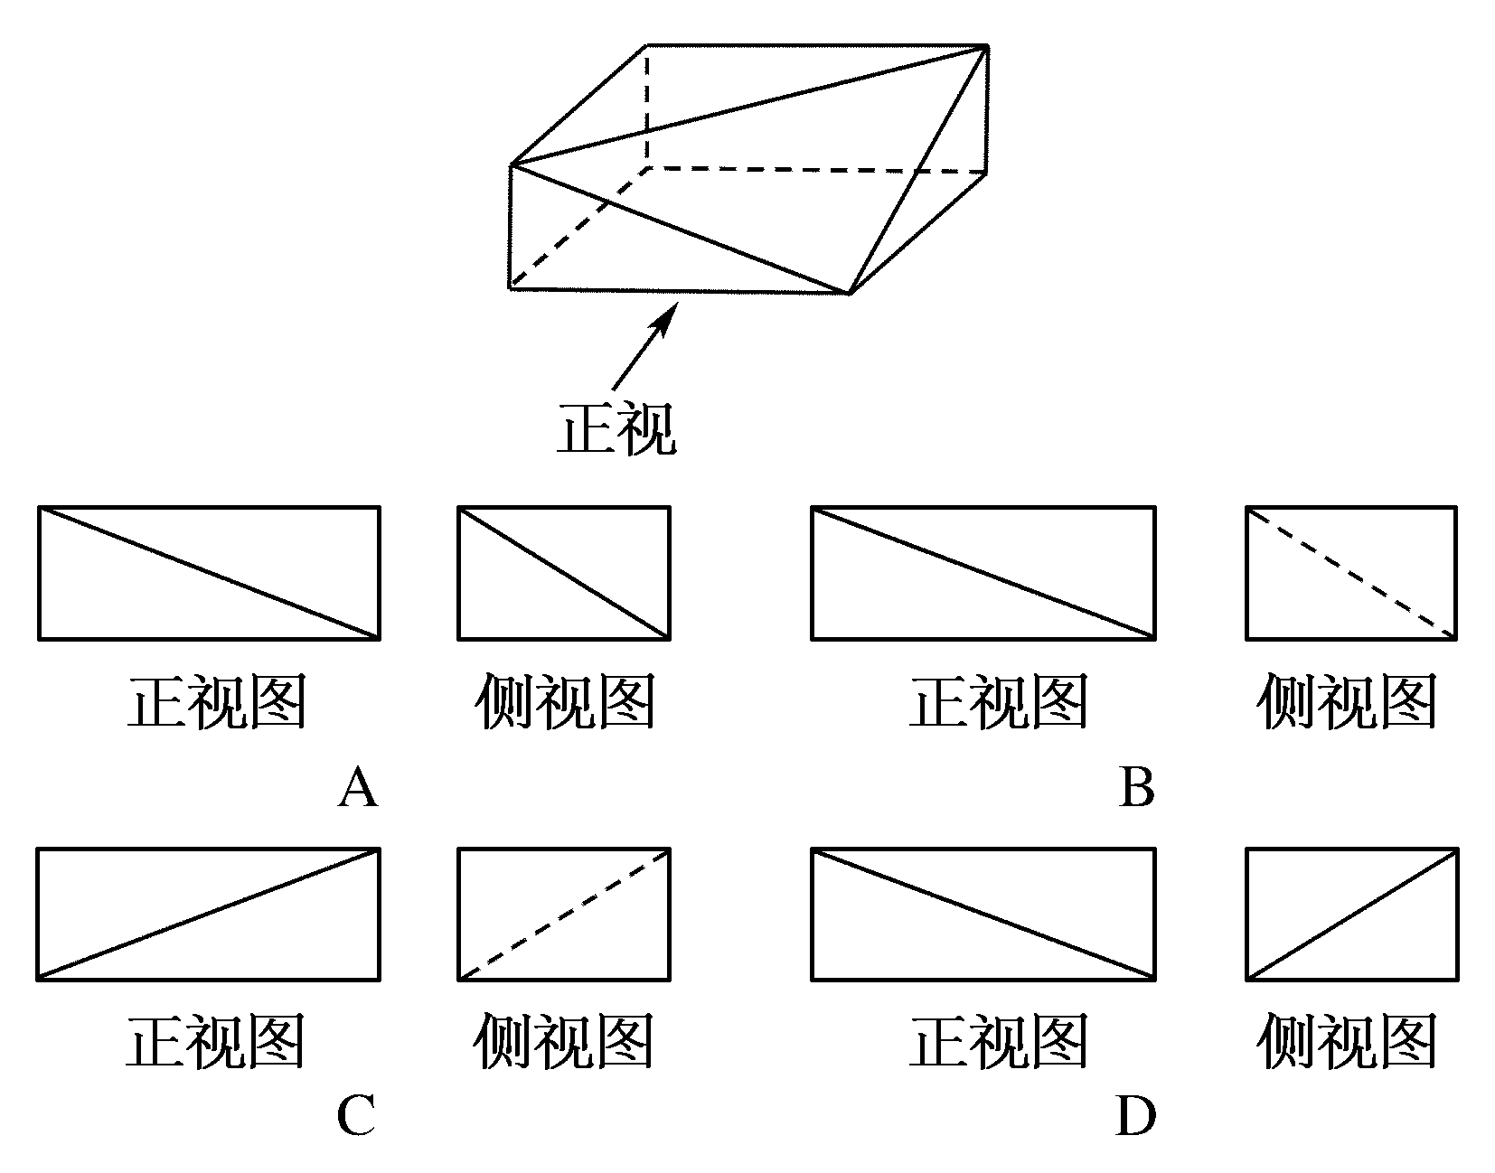
[答案] B
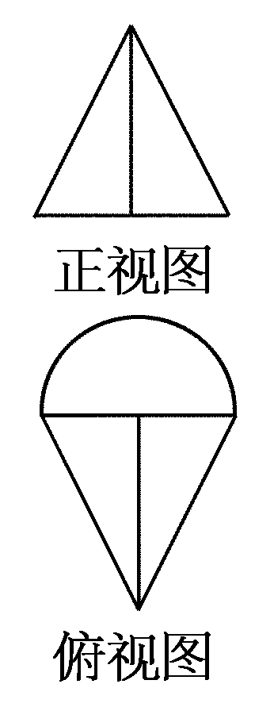
8．(2011·新课标全国高考)在一个几何体的三视图中，主视图和俯视图如右图所示，则相应的侧视图可以为( )
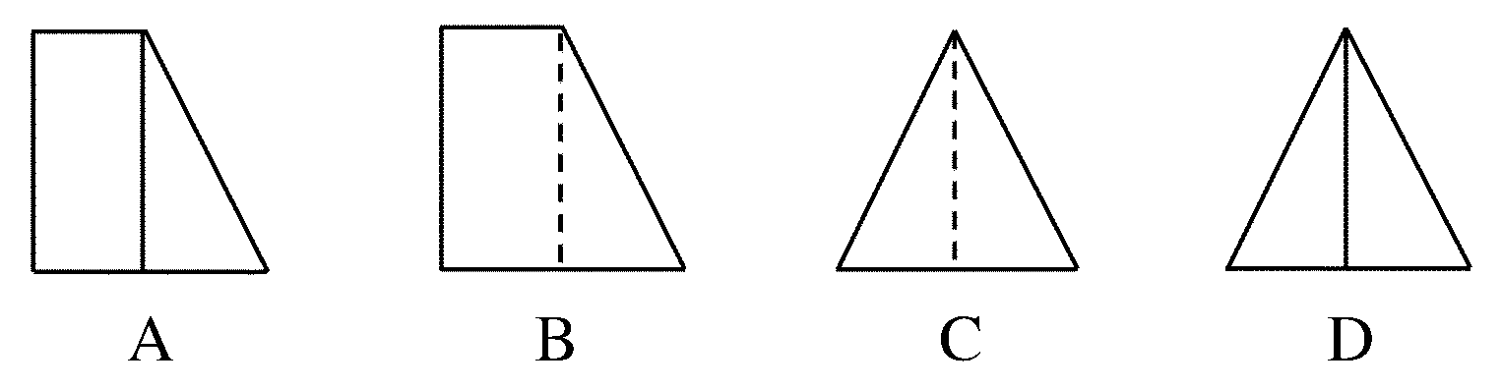
[答案] D
[解析] 此几何体为一个半圆锥和一个半三棱锥的组合体，只有D项符合题意．
二、填空题
9．下列图形：①三角形；②直线；③平行四边形；④四面体；⑤球．其中投影不可能是线段的是________．
[答案] ②④⑤
[解析] 三角形的投影是线段成三角形；直线的投影是点或直线；平行四边形的投影是线段或平行四边形；四面体的投影是三角形或四边形；球的投影是圆．
10．由若干个小正方体组成的几何体的三视图如下图，则组成这个组合体的小正方体的个数是________．
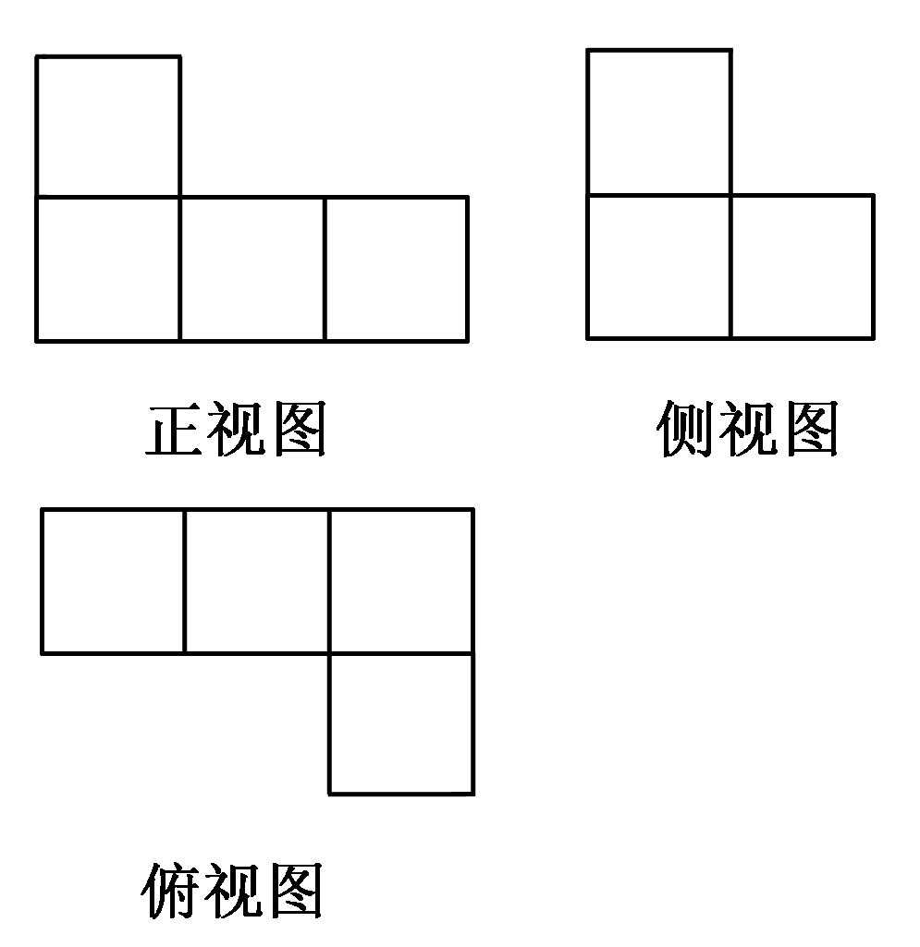
[答案] 5
[解析] 由三视图可作出直观图，由直观图易知共有5个小正方体．
11．(2012～2013·烟台高一检测)已知某一几何体的正视图与侧视图如图所示，则下列图形中，可以是该几何体的俯视图的图形有________．
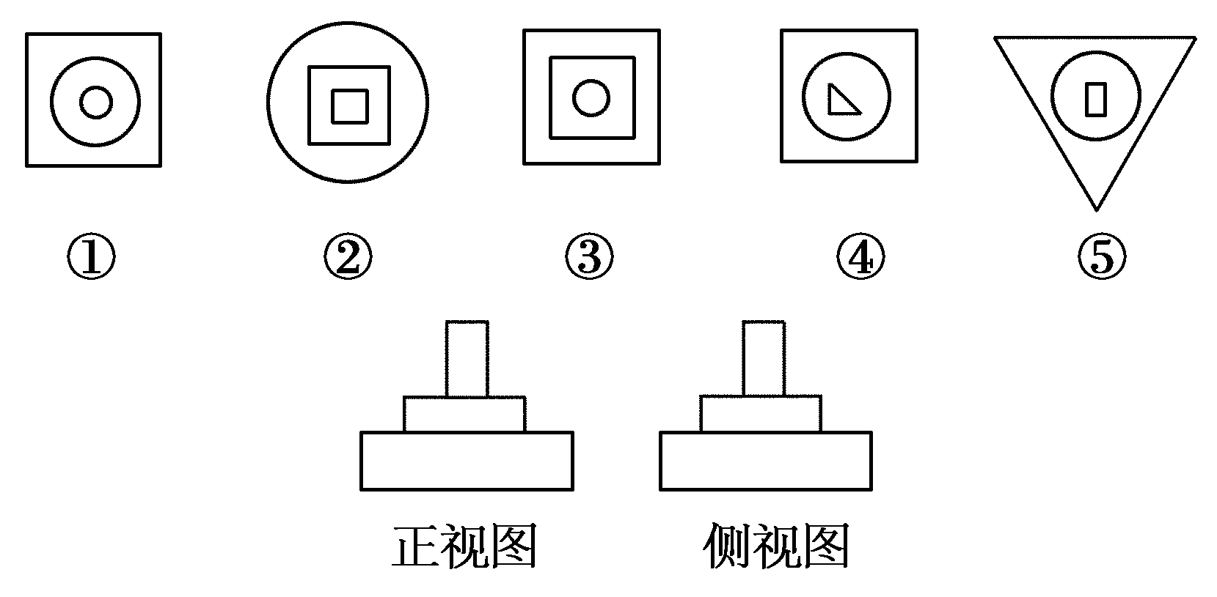
[答案] ①②③④
12．(2012－2013·湖南高三“十二校联考”)一个几何体的三视图如图所示，其中正视图和侧视图是腰长为4的两个全等的等腰直角三角形，则用________个这样的几何体可以拼成一个棱长为4的正方体．
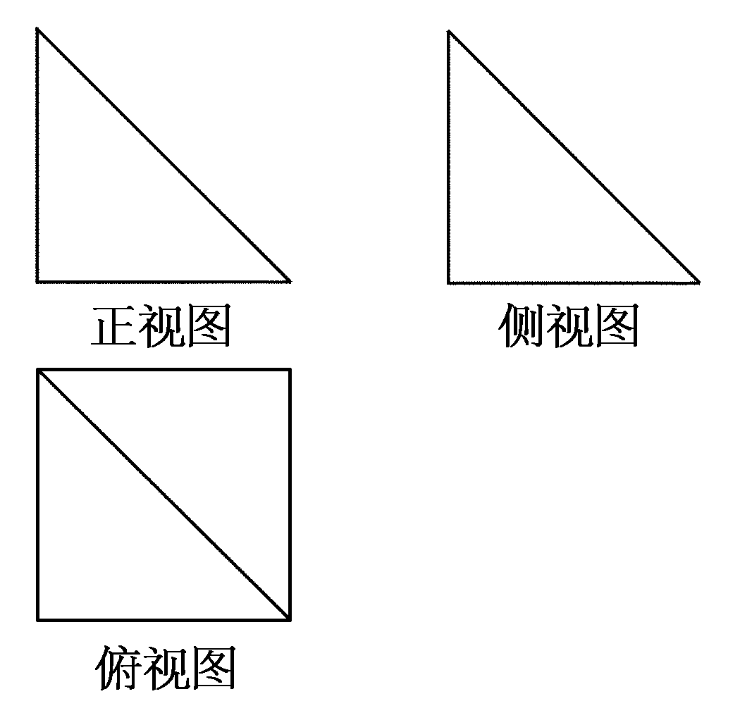
[答案] 3
[解析] 该几何体是四棱锥，其底面是边长为4的正方形，高等于4，如图(1)所示的四棱锥A－A₁B₁C₁D₁，
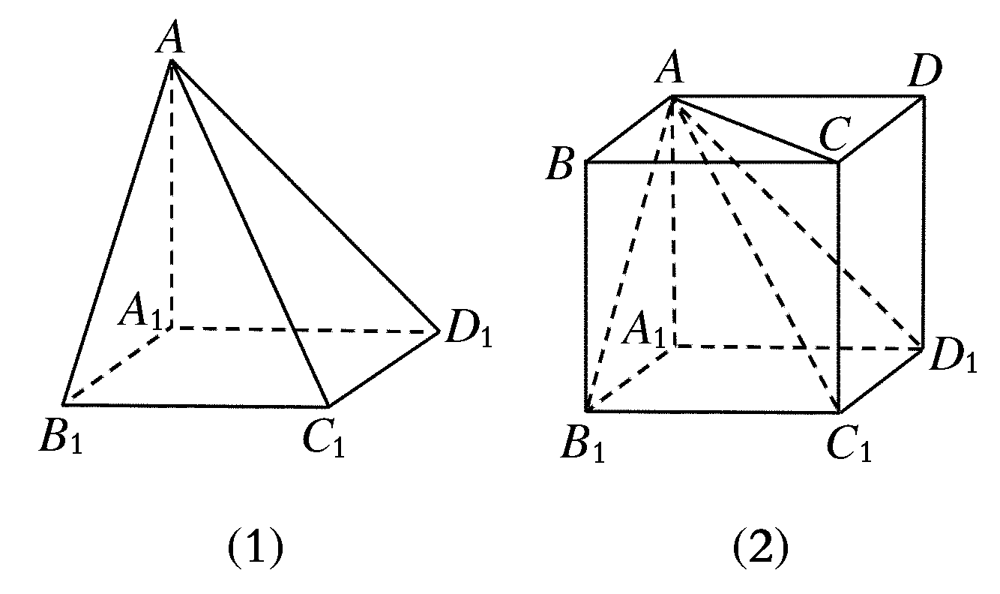
如图(2)所示，三个相同的四棱锥A－A₁B₁C₁D₁，A－BB₁C₁C，A－DD₁C₁C可以拼成一个棱长为4的正方体．
三、解答题
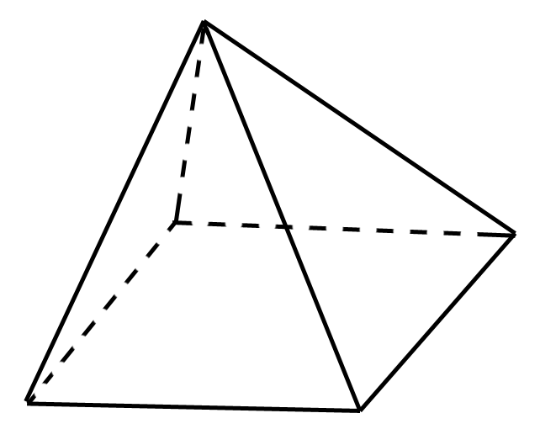
13．如图，四棱锥的底面是正方形，顶点在底面上的射影是底面正方形的中心，试画出其三视图．
[解析] 所给四棱锥的三视图如下图．
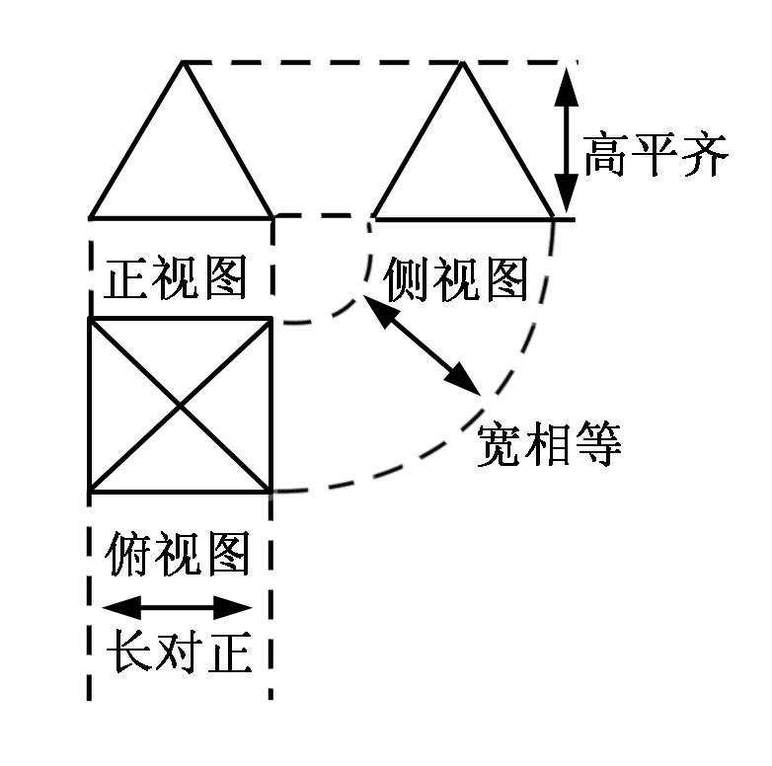
[点评] (1)画三视图时，务必做到正视图与侧视图的高度一致(即所谓的高平齐)、正视图与俯视图的长度一致(即所谓的“长对正”)、侧视图与俯视图的宽度一致(即所谓的“宽相等”)．
(2)习惯上将侧视图放在正视图的右侧，将俯视图放在正视图的下方．
[拓展提高]
1．三视图中各种数据的对应关系：
(1)正视图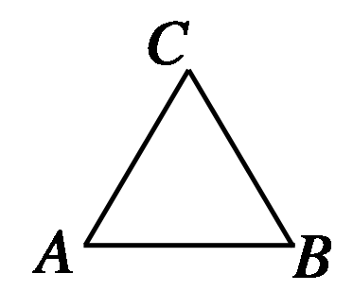中AB的长对应原四棱锥底面多边形的左右方向的长度，AC、BC的长则不对应侧棱的长，它们对应四棱锥的顶点到底面左、右两边的距离．
(2)侧视图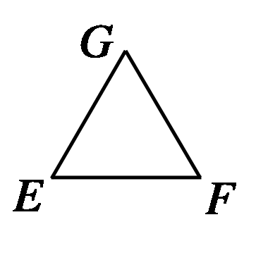中，EF的长度对应原四棱锥底面的前后长度，GE、GF的长度则是四棱锥顶点与底面前后两边的距离．
(3)俯视图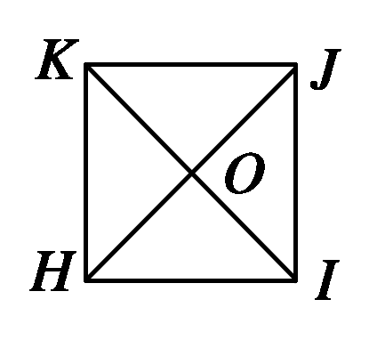中HIJK的大小与四棱锥底面的大小形状完全一致，而OK，OI，OJ，OH的大小，则为四棱锥的顶点在底面上的投影到底面各顶点的距离．
2．误区警示：正视图、侧视图中三角形的腰长有的学生会误认为是棱锥的侧棱长，实则不然．弄清一些数据的对应关系，是后面进行相关计算的前提．
14．依所给实物图的形状，画出所给组合体的三视图．
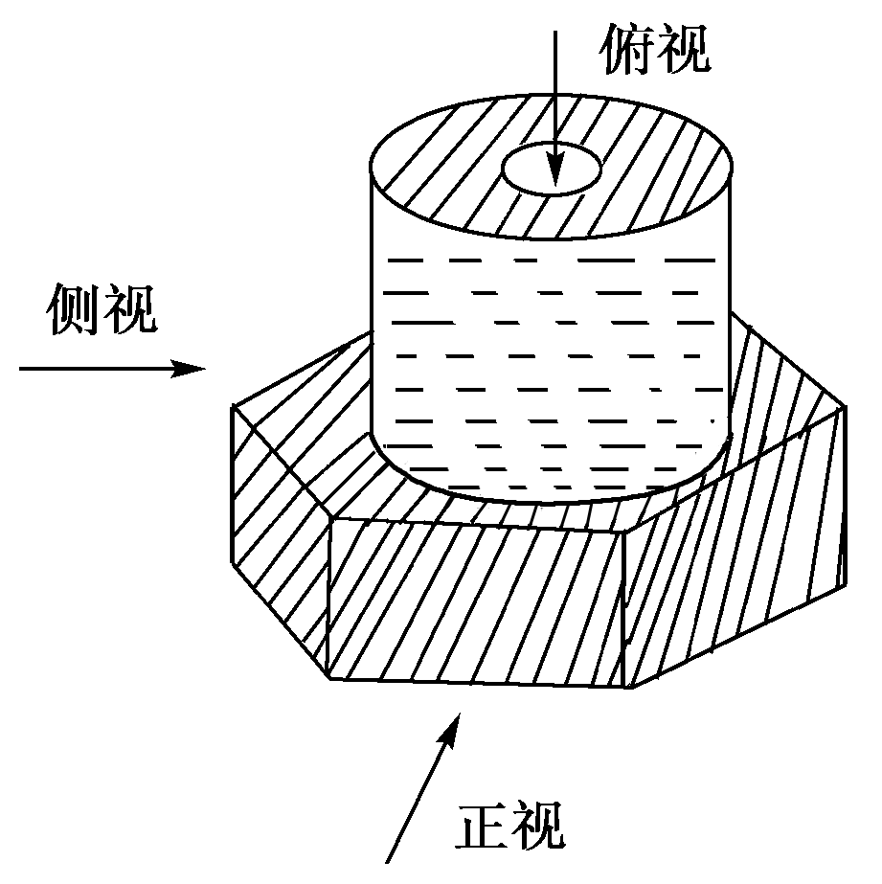
[解析] 图中所给几何体是一个圆柱和一个正六棱柱的组合体，在中心以中心轴为轴线挖去一个小圆柱，故其三视图如下：
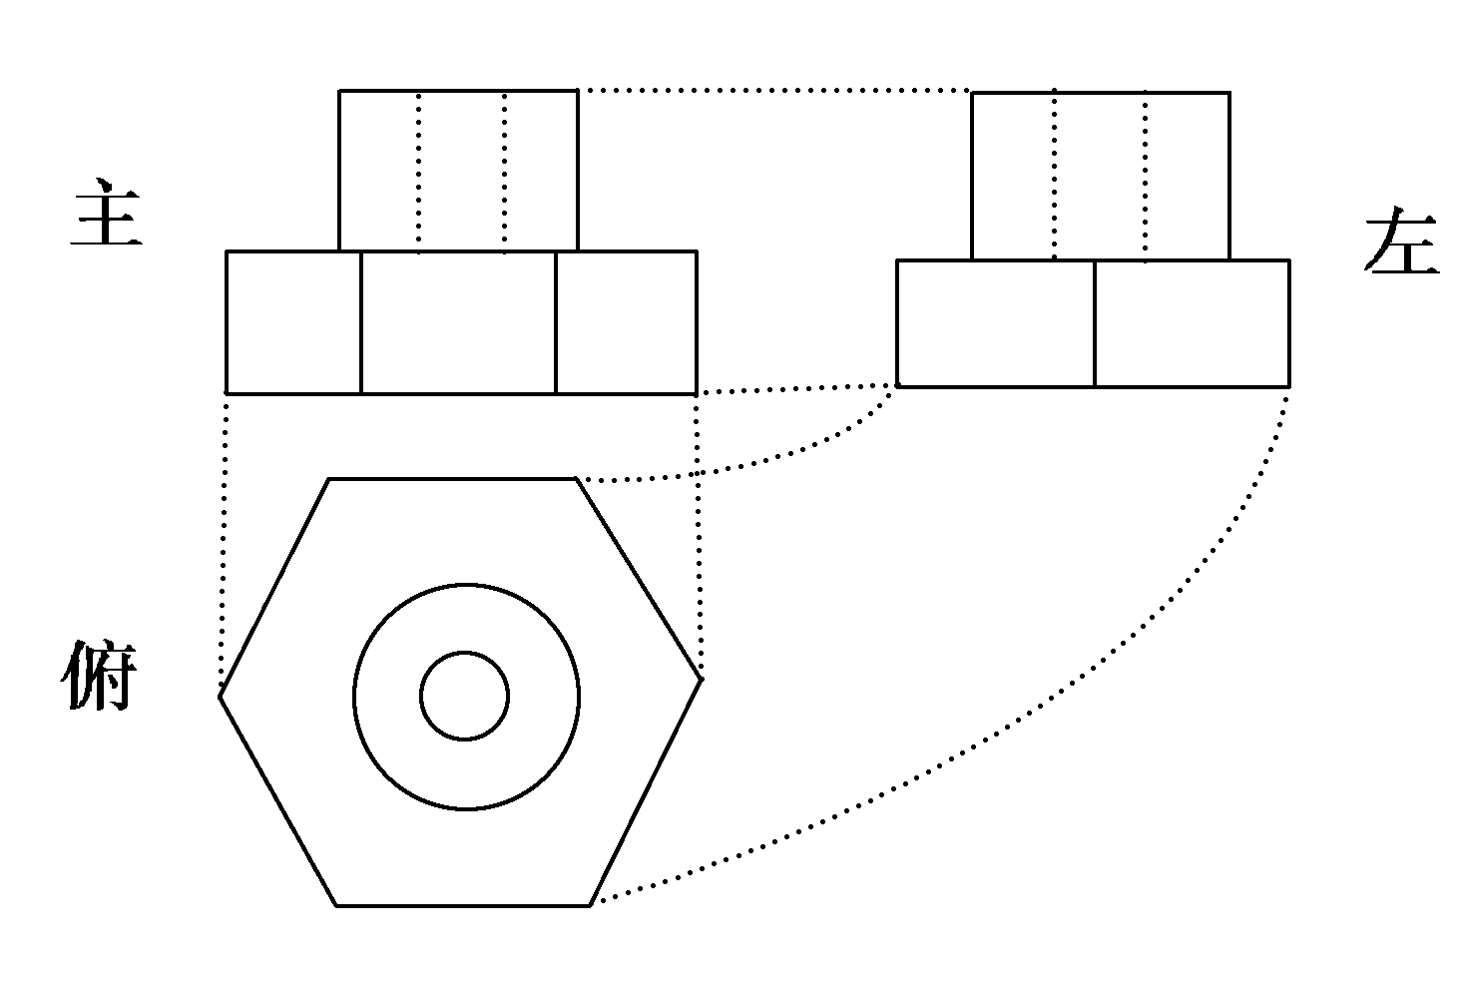
15．说出下列三视图表示的几何体：
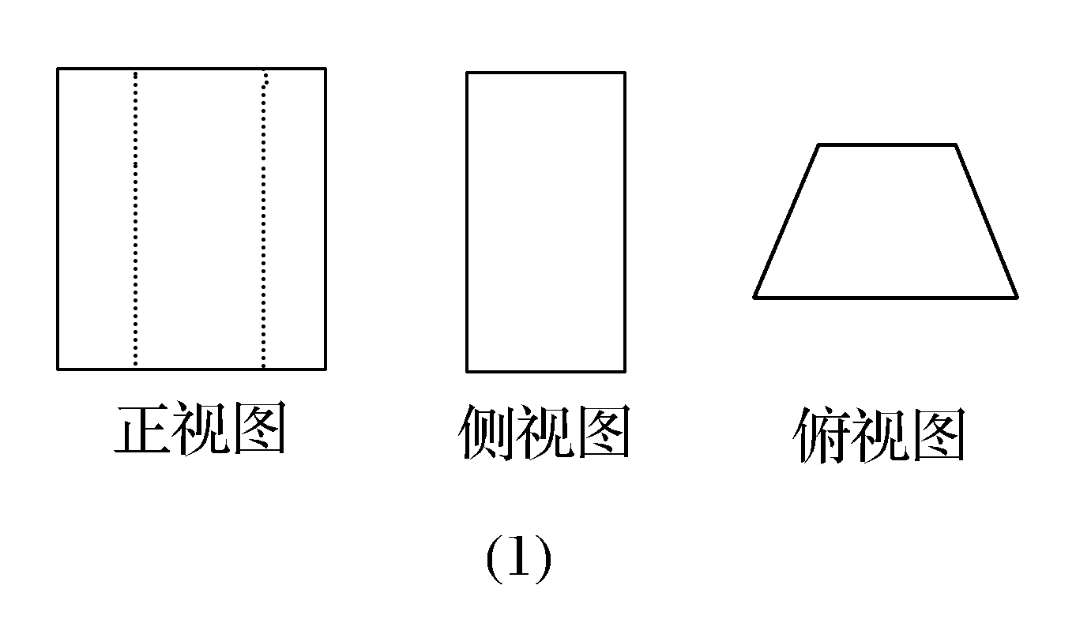
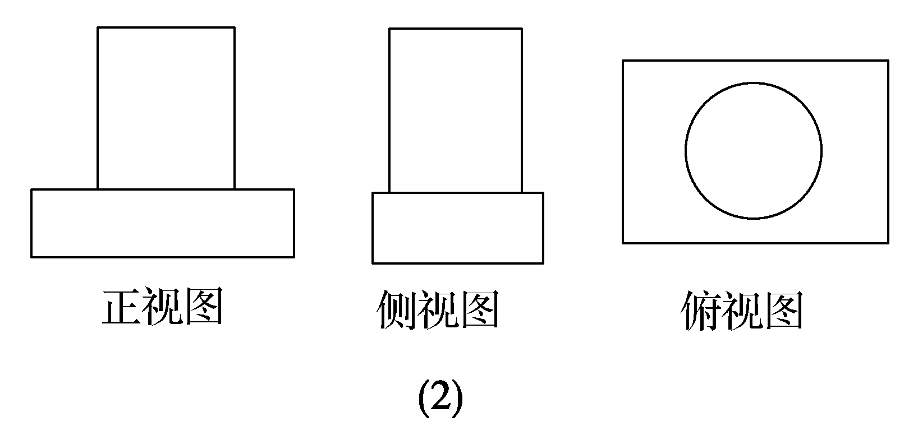
[解析]
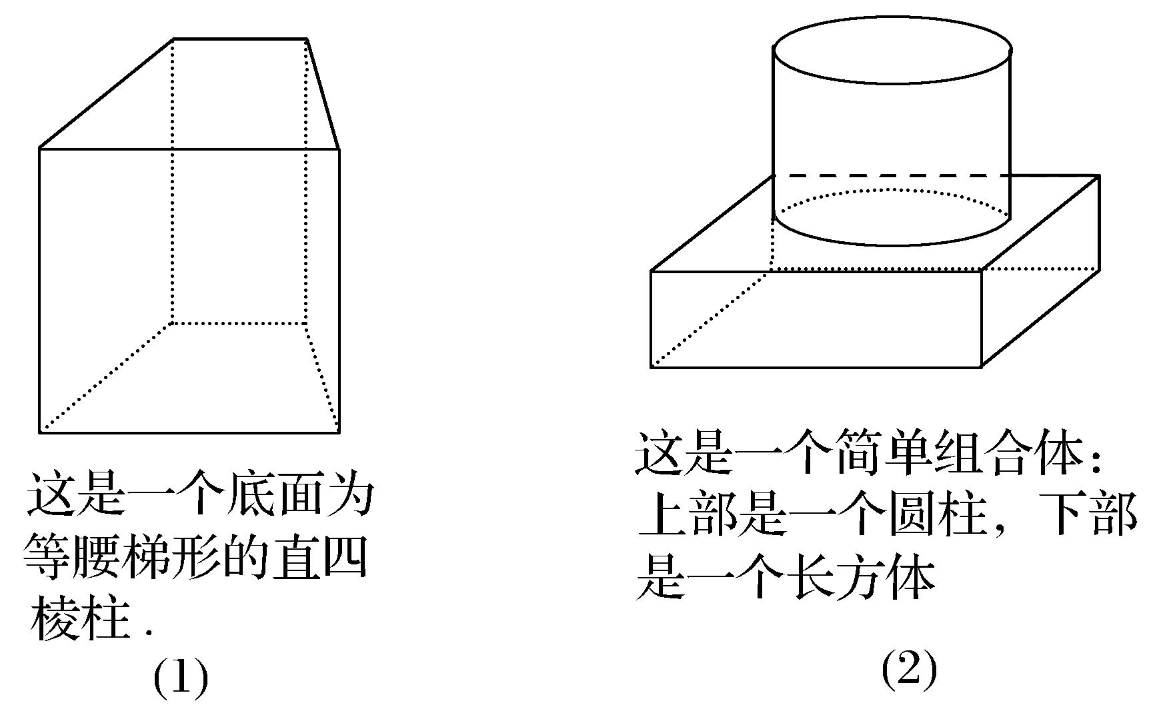
16．根据下列图中所给出的一个物体的三视图，试画出它的形状．
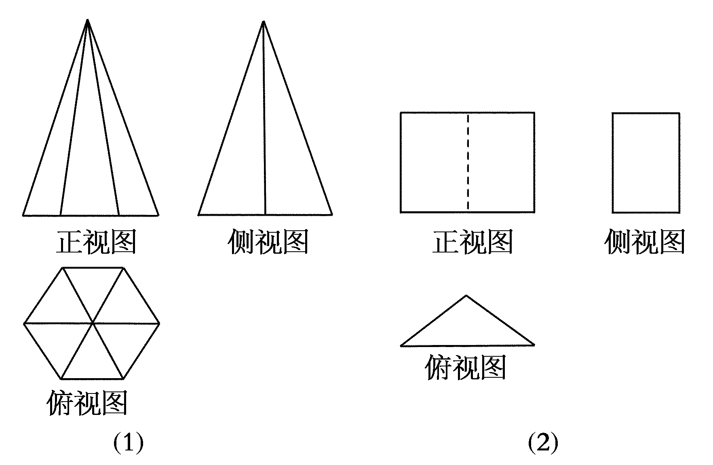
[答案] 所对应的空间几何体的图形为：
